**BIOCHEMIE HOOFDSTUK 13: Aminozuuroxidatie en de Ureum synthese**

1.Inleiding

* AZn als energiebron
  + Voorkomen
    - in carnivoren => belangrijkste ENbron zijn AZ
    - niet in planten => AZ is niet de belangrijkste ENbron
  + AZ worden niet opgeslagen in lichaam
  + 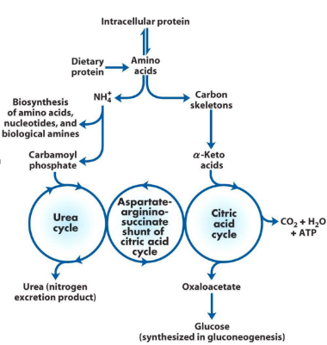Oxidatieve afbraak van AZ gebeurt onder 3 omstandigheden:
    - 1) tijdens de normale synthese en degradatie van proteinen
      * = in eiwit turnover
      * AZ die vrijkomen na proteine afbraak en die niet nodig zijn voor synthese van een nieuw proteine ondergaan oxidatieve afbraak
    - 2) als teveel AZ opname
      * Te veel AZ opgenomen in voeding => surplus ondergaat oxidatieve afbraak
      * Reden: AZ kunnen niet worden opgeslagen
    - 3) Bij vasten en diabetes
      * Worden cellulaire proteines gebruikt als brandstof
* AZn kenmerken
  + AZ splitsing -> aminogroep + α-keto zuren
  + => α-keto zuren => via citroenzuurcyclus => naar de gluconeogenese
    - Synthese van glucose
  + => aminogroep
    - biosynthese van AZ, nucleotiden of amines
    - of verder verwerkt in ureum cyclus tot ureum (N2 excretieproduct)
  + N2 is te inert voor biochemische processen => recuperatie naar aminogroepen

2. Metabole bestemmingen van aminogroepen

2.1 Inleiding

* Toevoer van AZ
  + 1) AZ afkomstig uit voeding ‘ingested proteins’
  + 2) AZ afkomstig uit andere weefsels
  + => alles getransporteerd of rechtstreeks naar de lever
    - Reden: meeste AZ gemetaboliseerd in lever
      * Deel gerecycleerd en gebruikt in biosynthese
      * Deel direct uitgescheiden of geconverteerd naar ureum en dan uitgescheiden
* 3 AZ centrale rol in AZ metabolisme: Glutamate, glutamine, alanine
  + Gluatamate
    - => a-ketoglutarate
    - = ‘collecting points’ voor -NH3 in lever
    - = precursor voor ammonium dat ureum wordt
  + Glutamine
    - => a-ketoglutarate
    - = ‘collecting points’ voor -NH3 in lever
    - = transport van amino groepen uit andere weefsels => lever
  + Alanine
    - => pyruvaat
    - = transport van amino groepen uit spieren => lever
* Proces:
  + AZ afkomstig uit voeding ‘ingested protein’
    - 1) AZ getransamineert = aminogroep verwijderen & overgedragen op a-ketoglutaarzuur => ontstaat glutamaat
  + AZ afkomstig van skeletspieren
    - 1) alanine brengt aminogroep uit spieren naar lever (transportmolecule)
    - 2) alanine verliest amino groep => overgedragen op a-ketoglutaarzuur => ontstaat pyruvaat + glutamate
  + AZ afkomstig uit andere weefsels
    - 1) AZ afgebroken & aminogroep w gerecupereerd op glutamine (Aminogroep drager) => glutamine brengt aminogroep uit andere weefsels naar lever (transportmolecule)
    - 2) Glutamine staat aminogroep af => ontstaat glutamate
* Uitscheideing
  + 1) Ureum = de molecule waarmee aminogroepen worden gescreteerd in meeste ureotele dieren vb: vertebraten
  + 2) Soms ook ammonium of urinezuur rechtstreeks uitgescheiden

2.2. Eiwitten uit de voeding worden enzymatisch afgebroken tot aminozuren

* Vertering van eiwitten uit voeding
  + Eiwitten => spijsvertering (maag, darm) => vertering => tot AZn => lever
  + 1) Door vrijstellen van hormoon **gastrine** 
    - Gastrine = hormoon dat maag stimuleert tot vrijstelling HCl en pepsinogeen
    - => vrijstelling HCl en pepsinogeen
  + 2) Door **HCl**
    - **=> Maag heeft lage pH** 
      * => denatureert eiwitten => eiwitten ontplooien
      * => antiseptisch => lage pH killt alle bacterien
  + 3) Door **pepsinogeen** 
    - => Pepsinogeen = eiwit / precursor dat pepsine oplevert
    - => Pepsine = hydrolyseert eiwitten tot kleine peptiden via een autokatalyische cleavage van peptidebindingen
      * Gebeurt enkel bij lage pH
  + 4) Secretie van hormoon **secretine** 
    - Gebeurt enkel bij lage pH
    - Secretine = hormoon dat pancreas stimuleert tot vorming bicarbonaat
      * Bicarbonaat neutraliseert de pH na de maag (in darm)
  + 5) Secretie **trypsinogeen, chymotripsinogeen, procarbocypeptidase A en B** 
    - = Worden ook gescreteerd door pancreas
    - = voorlopers van de actieve enzymen die eiwitten helpen afbreken
      * Trypsine, chymotrypsine, carboxypeptidase
  + Na traject zijn de eiwitten volledig afgebroken tot individuele AZ
    - AZ => getransporteerd naar lever

2.3 Pyridoxaal fosfaat neemt deel in de transfer van α-amino groepen naar α-ketoglutaraat

* **Aminotransferase** (transaminase)
  + = verwijderen amino groep &overdracht aminogroep naar α-ketoglutaraat
    - Effect transaminering: het verzamelen van amino groepen van vele AZ in de vorm van L-glutamaat
      * L glutamaat = de amino groep donor voor biosynthetische pathways of voor excretie pathways (vb ureum)
    - Enzyme: aminotransferase
  + Isovormen voor verschillende AZn
    - Verschillende types aminotransferases
    - Worden genoemd naar de aminogroep donor
      * Vb: alanine aminotransferase
  + Structuur: cofactor pyridoxaal fosfaat (PLP) (Vit B6)
    - = prosthetische groep
    - = intermediare aminogroep drager op actieve site aminotransferase
      * Zal tijdelijk in de reactie de aminogroep binden
  + Gebruikt in medische diagnoses
    - voorkomen in bloed => geeft weefsel (hart, lever) schade aan
      * als schade aan lever => enzym in bloed vrijgesteld => kan gemeten worden = indicatie voor schade

2.4 Glutamaat stelt in de lever een aminogroep vrij in de vorm van ammonium (NH4+)

* **L-glutamaat** 
  + Functie: vrijstellen aminogroep in lever in vorm van ammonium NH4+
    - => zal hierbij recupereren in a-ketoglutaarzuur
  + Proces
    - In lever: L-glutamaat getransporteerd van cytoplasma naar mitochondrion
      * => ondergaat daar oxidatieve deaminatie door glutamaat dehydrogenase enzym
    - Enzym: **glutamaaat dehydrogenase**
  + Reactie ppt
    - 1) Glutamate w geoxideerd => staat e- af aan NAD(P)+ => vorming []
      * NAD(P)+ = de cofactor/ de acceptor van glutamaat dehydrogenase
    - 2) [] geeft aanleiding tot vrijstellen aminogroep
    - 3) resultaat: a-ketoglutaarzuur
      * gebruikt in glucose synthese/citroenzuurcyclus
  + Extra: NAD+ OF NADP+ als cofactor
    - Het enzyme glutamaat dehydrogenase is weinig selectief voor NAD+ of NADP+ als cofactor = speciaal!
* De 2 reacties: de aminotransferase (2.3) + deaminatie (2.4) **= trans-deaminatie**

2.5 Glutamine transporteert ammonium door het bloed

* **Glutamine** 
  + Ammonium is toxisch
    - Gevolg: ammonium aanhechten aan glutamate tot vorming glutamine (= niet toxisch) => zo mogelijkheid voor transport door bloed naar lever
  + Functie: transport van aminogroepen vd afgebroken eiwitten van **niet-lever weefsel** door het bloed naar de lever
  + Proces/ reactie in ander weefsel
    - 1) **glutamine synthetase** koppelt NH4+ aan L-glutamaat
      * => ATP vebruikt
      * => vorming Glutamyl-fosfaat
    - 2) Glutamyl-fosfaat opname NH4+ groep door **Glutamine synthetase** 
      * => vorming Glutamine
    - 3) Glutamine transporteert de aminogroep door bloed naar de lever
  + Proces/ reactie in lever
    - 1) **Glutaminase** stelt NH4+ vrij van Glutamine in lever, nieren en darmen
      * => vorming L-Glutamaat
      * => NH4+ in lever omgezet tot ureum
      * => NH4+ uit nieren en darmen => bloedbaan => lever

2.6 Alanine transporteert ammonium van de skeletspieren naar de lever

* Alanine
  + Functie: de ENhuishouding spieren & afbraak van eiwitten
  + Functie: transporteert aminogroepen uit skeletspieren naar lever
* **Glucose-alanine cyclus**
  + 1) als in spieren eiwitten w afgebroken tot AZ (bij overbelasting vd spier)
    - De vrije aminogroepen binden op glutamate
  + 2) Glutamate draagt aminogroep over op pyruvaat => ontstaat uit pyruvaat alanine + a-ketoglutaraat
    - Enzym: **alanine aminotransferase** = isomeer van aminotransferase
  + 3) alanine via bloedbaan naar lever
  + 4) in lever w alanine gedeamineerd => ontstaat glutamate + pyruvaat
    - Glutamate => vrijstellen NH4+ => NH4+ in ureum cyclus
    - Enzym: **alanine aminotransferase**
  + 5) Pyruvaat kan via gluconeogenese => synthese glucose
  + 6) Glucose via bloed naar spieren
    - => Glucose levert EN voor glycolyse in spieren => pyruvaat

3. Stikstofexcretie en de ureumcyclus

* Ureotele organismen secreteren ureum
  + Ureotele organismen = landdieren

3.1 Ureum wordt geproduceerd uit ammonium in vijf enzymatische stappen

* Voorgeschiedenis: Cytosol & matrix
  + 1) Glutamate uit andere weefsels => Glutamine => Glutamate
    - => laatste stap via Glutaminase
  + 2) Cytosol Glutamate na aminotransfer => getransporteerd naar mitochondrion
  + 3) stap 1 en 2 Glutamate => gedeamineerd door Glutamate dehydrogenase
* Ureumcyclus: Matrix
  + 5 enzymatische stappen
    - => Ureum productie uit ammonium
    - Begint in lever mitochondriën maar twee stappen ook in cytosol
  + 1) NH4+ + HCO3- (bicarbonaat) => vorming van carbamoyl fosfaat
    - 2 ATP verbruikt => 2ADP + Pi
    - Enzym: **carbamoyl fosfaat synthetase I**
  + 2) Carbamoyl fosfaat + ornithine => Citrulline synthese
    - Enzym: **ornithine transcarbamoylase**
  + 3) Toevoer -NH2 groep van aspartaat
    - ATP verbruikt => PPi
    - Aspartate => AMP
    - AMP van aspartate bindt aan citrulline => argininosuccinate
    - Aspartaat
      * = oxaalazijnzuur + NH2 (gedoneerd door a-ketoglutarate)
    - Enzym: **argininosuccinaat synthetase**
  + 4) Splitsing argininosuccinaat
    - Argininosuccinaat gesplitst in fumaraat + arginine
    - Enzym: argininosuccinase
  + 5) Splitsing arginine
    - Arginine gesplitst in ornithine en ureum
    - Arginine = precursor voor vorming ureum
    - Ornithine = voor recuperatie ureum cyclus
    - Enzym: **arginase**
  + Kleur NH2’s
    - Blauw = van input van afbraak AZ slide 9
    - Geel = 2de aminogroep toegevoegd uit bestaande AZ uit cel

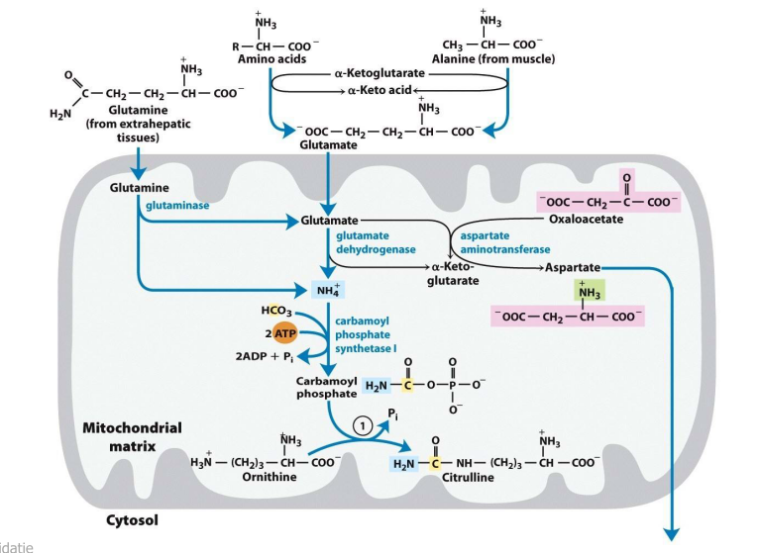

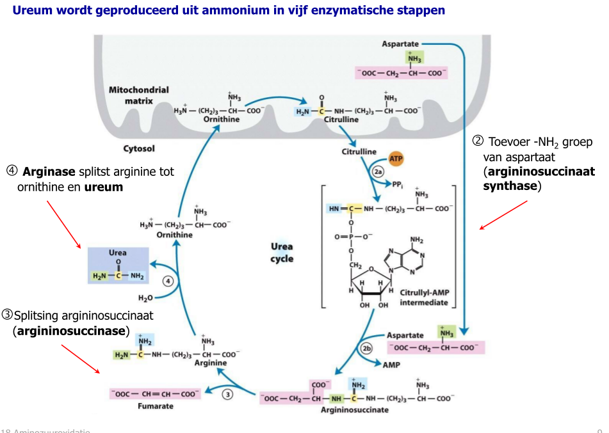

3.2 De citroenzuurcyclus en de ureumcyclus zijn gekoppeld

* Ppt p10 ureumcyclus
  + Arginine => vormt ureum & ornithine => ornithine bindt carbamoyl fosfaat => citrulline => arginino succinate
* Citroenzuurcyclus en ureumcyclus
  + Zijn gekoppeld
  + Hebben gemeenschappelijke intermediairen
  + Transport van intermediairen tussen mitochondrien en cytosol
  + Link tussen de 2 cycli
    - => Link tussen pathways waarin aminogroepen en C skeletten van AZ worden verwerkt
    - => Deze link = de **Krebs fiets**
    - Vb: aspartate, fumarate vormen link
      * => fumarate => malate => indien teveel malate in cytoplasma levercel => transport naar matrix mitochondrion => CZC
    - Opm: CZC ook in matrix mitochondrion!

3.3 Genetische defecten in de ureumcyclus kunnen levensgevaarlijk zijn

* Genetische defecten in ureumcyclus
  + Gevolg: kan levensgevaarlijk zijn
  + Onderscheid essentiële en niet essentiële AZ
    - Essentiele AZ
      * = de proteinogene AZ
      * Kunnen niet gesynthetiseerd w in mens => w opgenomen uit voeding
    - Niet essentiële AZ
      * = de AZ die we zelf kunnen synthetiseren in lichaam
    - Conditioneel essentiële AZ
      * = AZ die in bep. fase vh organisme in voeding w opgenomen & later zelf gesynthetiseerd ku worden
  + Vb: NH4+ ammonium opstapeling = toxisch
  + Vb: Sommige AZ (vb Trp) = precursor voor neurotransmitters & neurotransmitter
    - Vb: Afwijkingen in AZ metabolisme /vorming tryp => heeft dus effecten op het organisme/ op het zenuwstelsel